РостЕвроСтрой

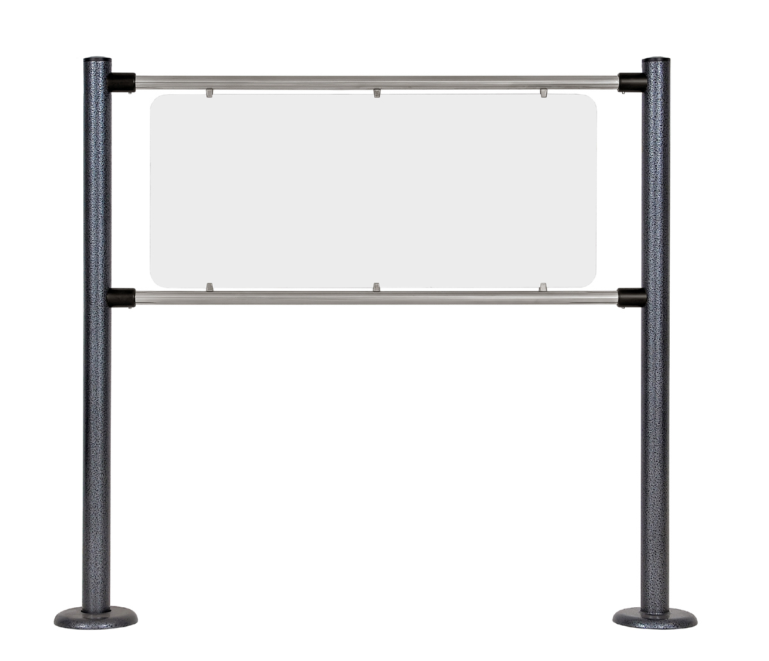

ОГРАЖДЕНИЯ
СТАЦИОНАРНЫЕ, ПЕРЕДВИЖНЫЕ, ОГРАЖДЕНИЯ-АНТИПАНИКИ

ПАСПОРТ.
РУКОВОДСТВО ПО ЭКСПЛУАТАЦИИ

Ростов-на-Дону
1 НАЗНАЧЕНИЕ, ТЕХНИЧЕСКИЕ ДАННЫЕ,
УСТРОЙСТВО И ПРИНЦИП РАБОТЫ
Ограждения «Ростов-Дон» предназначены для управления потоками людей и ограничения зон прохода внутри помещений; по специальному заказу возможно изготовление уличного исполнения ограждений. Выпускаемые модели ограждений представлены в табл.1:
Таблица1
Модель |  |  |  | Наименование
Стационарные ограждения | Неоткрываемые  с жесткими перемычками |  | «ОС1» | ограждение стационарное
Стационарные ограждения |  |  | «ОС1-у» | ограждение стационарное усиленное
Стационарные ограждения |  |  | «ОС1-в» | ограждение стационарное с пластиковой вставкой
Стационарные ограждения |  |  | «ОС1-в-у» | ограждение стационарное с пластиковой вставкой усиленное
Стационарные ограждения |  |  | «ОТ1» | ограждение для тележек
Стационарные ограждения |  |  | «ОТ1-у» | ограждение для тележек усиленное
Стационарные ограждения | Быстро-съемные |  | «ОБ1» | ограждение быстросъемное
Стационарные ограждения |  |  | «ОБ1-у» | ограждение быстросъемное с перемычкой ф32
Стационарные ограждения |  |  | «ОБ1-в» | ограждение быстросъемное с пластиковой вставкой
Стационарные ограждения |  |  | «ОБ1-в-у» | ограждение быстросъемное с пластиковой вставкой с перемычкой ф32
Стационарные ограждения | быстрооткрываемые | с гибкими перемычк. | «ОС3Б» | ограждение стационарное с гибкой бархатной перемычкой
Стационарные ограждения | быстрооткрываемые | с гибкими перемычк. | «ОС3Ц» | ограждение стационарное с гибкой цепной перемычкой
Стационарные ограждения | быстрооткрываемые | с жесткими перемычками - «Антипаника» | «ОС2ар» | ограждение стационарное быстрооткрываемое резьбовое
Стационарные ограждения | быстрооткрываемые | с жесткими перемычками - «Антипаника» | «ОС2ар-у» | ограждение стационарное быстрооткрываемое резьбовое усиленное
Стационарные ограждения | быстрооткрываемые | с жесткими перемычками - «Антипаника» | «ОС2ар-в» | ограждение стационарное быстрооткрываемое резьбовое с пластиковой вставкой
Стационарные ограждения | быстрооткрываемые | с жесткими перемычками - «Антипаника» | «ОС2ар-в-у» | ограждение стационарное быстрооткрываемое резьбовое с пластиковой вставкой усиленное
Стационарные ограждения | быстрооткрываемые | с жесткими перемычками - «Антипаника» | «ОС2апр» | ограждение стационарное быстрооткрываемое пружинное
Стационарные ограждения | быстрооткрываемые | с жесткими перемычками - «Антипаника» | «ОС2апр-в» | ограждение стационарное быстрооткрываемое пружинное с пластиковой вставкой
Стационарные ограждения | быстрооткрываемые | с жесткими перемычками - «Антипаника» | «ОС2ак» | ограждение стационарное быстрооткрываемое с колесной опорой
Стационарные ограждения | быстрооткрываемые | с жесткими перемычками - «Антипаника» | «ОС2ак-у» | ограждение стационарное быстрооткрываемое с колесной опорой усиленное
 |  |  | «ОС2ак-в» | ограждение стационарное быстрооткрываемое с колесной опорой с пластиковой вставкой
 |  |  | «ОС2ак-в-у» | ограждение стационарное быстрооткрываемое с колесной опорой с пластиковой вставкой усиленное
2
Стационарные ограждения | быстрооткрываемые | с жесткими перемычками - «Антипаника» | «ОС2акп» | ограждение стационарное быстрооткрываемое с колесной опорой с креплением к полу
Стационарные ограждения | быстрооткрываемые | с жесткими перемычками - «Антипаника» | «ОС2акп-у» | ограждение стационарное быстрооткрываемое с колесной опорой с креплением к полу с перемычкой ф32
Стационарные ограждения | быстрооткрываемые | с жесткими перемычками - «Антипаника» | «ОС2акп-в» | ограждение стационарное быстрооткрываемое с колесной опорой с креплением к полу с пластиковой вставкой
Стационарные ограждения | быстрооткрываемые | с жесткими перемычками - «Антипаника» | «ОС2акп-в-у» | ограждение стационарное быстрооткрываемое с колесной опорой с креплением к полу с пластиковой вставкой с перемычкой ф32
Стационарные ограждения | быстрооткрываемые | с жесткими перемычками - «Антипаника» | «ОС2акс» | ограждение стационарное складывающееся с колесной опорой
Стационарные ограждения | быстрооткрываемые | с жесткими перемычками - «Антипаника» | «ОС2акс-у» | ограждение стационарное складывающееся с колесной опорой с перемычкой ф32
Стационарные ограждения | быстрооткрываемые | с жесткими перемычками - «Антипаника» | «ОС2акс-в» | ограждение стационарное складывающееся с колесной опорой с пластиковой вставкой
Стационарные ограждения | быстрооткрываемые | с жесткими перемычками - «Антипаника» | «ОС2акс-в-у» | ограждение стационарное складывающееся с колесной опорой с пластиковой вставкой с перемычкой ф32
Передвижные огражд. | с жесткими перемычк. |  | «ОП1» | ограждение передвижное нетрансформируемое
Передвижные огражд. |  |  | «ОП1-у» | ограждение передвижное нетрансформируемое с перемычкой ф32
Передвижные огражд. |  |  | «ОП3» | ограждение передвижное трансформируемое
Передвижные огражд. | с гибкими перемычк. |  | «ОП2Б» | ограждение передвижное с гибкой бархатной перемычкой
Передвижные огражд. |  |  | «ОП2Ц» | ограждение передвижное с гибкой цепной перемычкой
Стационарные ограждения

Стационарные ограждения представляют собой стойки с креплением к полу и горизонтальные перемычки.
Горизонтальные перемычки могут быть следующих видов:
-жесткие обычные (хромированная труба Ø25мм) - ограждения моделей ОС1, ОС1-в, ОТ1, ОБ1, ОБ1-в, ОС2ар, ОС2ар-в, ОС2апр, ОС2апр-в, ОС2ак, ОС2ак-в, ОС2акп, ОС2акп-в, ОС2акс, ОС2акс-в; или жесткие усиленные (хромированная труба Ø32мм) - ограждения ОС1-у, ОС1-в-у, ОТ1-у, ОБ1-у, ОБ1-в-у, ОС2ар-у, ОС2ар-в-у, ОС2ак-у, ОС2ак-в-у, ОС2акп-у, ОС2акп-в-у, ОС2акс-у, ОС2акс-в-у, ОП1-у.
- гибкие цепные - ОС3ц или бархатные - ОС3б.
Стойки ограждений могут быть крашенными (Ø48мм) или хромированными (Ø50мм). Цвет и тип покрытия (для установки ограждений внутри или снаружи помещения) оговаривается при заказе. Конструктивные исполнения стоек стационарных ограждений с жесткими горизонтальными перемычками показаны ниже в табл.2, а стойки ограждений «антипаник» в табл.3.
3
4
5
Общими составными для всех стационарных ограждений с жесткими горизонтальными перемычками являются стойки 1 с муфтами 2, хромированные горизонтальные перемычки 3; внизу стоек 1 расположены кожухи 4, под которыми находятся фланцы с тремя отверстиями Ø11мм для крепления ограждений к полу. В быстросъемных ограждениях узел крепления представляет собой фундаментный фланец 6, прикрепленный к полу тремя винтами, в который вкручивается прижимной винт, проходящий через стойку ограждения. Вверху стойки находится ручка 5, которой вращается винт.
На рис 1 и 2 изображены ограждения ОС1, ОС1-у, ОБ1, ОБ1-у. Шаг расположения стоек 500 (минимум) – 1500мм (максимум).
Рис. 1. Габаритные размеры ограждений ОС1, ОС1-у

1 - стойка  2 - муфта | 3 – горизонтальная перемычка  4 - кожух

6

Рис. 2. Габаритные размеры ограждений ОБ1, ОБ1-у
1 - стойка  2 – муфта  3 – горизонтальная перемычка | 4 – кожух  5 – ручка  6 – фундаментный фланец
В ограждениях ОС1-в, ОС1-в-у, ОБ1-в ОБ1-в-у имеются поперечные трубы 3 с зажимами 7 для крепления пластиковой вставки 8 (см. рис.3).
7

Рис. 3. Габаритные размеры ограждений ОС1-в, ОС1-в-у, ОБ1-в, ОБ1-в-у

1 - стойка  2 – муфта  3 – горизонтальная перемычка | 4 – кожух  5 – зажим  6 – пластиковая вставка

Ограждение для тележек ОТ1, ОТ1-у состоит из стоек 9 с муфтами 2, хромированной горизонтальной перемычки 3; внизу стоек 9 расположены кожухи 4 с фланцами для крепления ограждения к полу. На поперечной трубе зафиксированы поворотные флажки 10 держателями 11 (см. рис. 4).
8

Рис. 4. Габаритные размеры ограждения ОТ1, ОТ1-у

2 – муфта  3 – горизонтальная перемычка  4 – кожух | 9 – стойка  10 – флажок  11 - держатели

В ограждениях-антипаниках ОС2ар или ОС2апр (рис. 5) на горизонтальных перемычках 3 расположены резьбовой или пружинный механизмы – фиксаторы 12 быстрого открывания ограждения в экстренных ситуациях или при проносе груза. На одну из стоек ограждения смонтированы поворотные кольца 13 и декоративные втулки 14. Горизонтальные перемычки 3 связаны между собой вертикальной перемычкой 15 с помощью крабов «Joker» 16. Остальные составные части являются общими с ограждениями ОС1.
9

Рис. 5. Габаритные размеры ограждениий-антипаник ОС2ар, ОС2апр, ОС2ар-в, ОС2апр-в, ОС2ар-у, ОС2ар-в-у
1 - стойка  2 – муфта резьбовая или конусная  3 – горизонтальная перемычка  4 – кожух  7 – зажим  8 – пластиковая вставка | 12 – фиксатор резьбовой или пружинный  13 – поворотное кольцо  14 – декоративная втулка  15 – вертикальная перемычка  16 – краб “Joker”
Ограждение ОС2ар открывается путем вращения резьбового фиксатора - отвинчивая его (время открытия – закрытия 5-10 сек.).
10

Для открытия ограждения ОС2апр необходимо повернуть фиксатор на 90º по часовой стрелке до упора, оттянуть его из стойки, повернуть на 90º в противоположную сторону (время открытия – закрытия ограждения 1-2 сек.).

Ограждение-антипаника резьбово-пружинная ОС2арп имеет комбинированный механизм запирания и может работать как пружинная, так и резьбовая антипаника.
Ограждения-антипаники ОС2ар, ОС2апр и ОС2арп выпускаются со вставками 8 – модели ОС2ар-в, ОС2апр-в и ОС2арп-в. Ограждения-антипаники ОС2ар и ОС2арп выпускаются с усиленными перемычками 3 – модели ОС2ар-у и ОС2ар-в-у, ОС2арп-у и ОС2арп-в-у ограждение-антипаника ОС2апр в усиленном варианте не выпускается.
На рис.5 представлен внешний вид ограждения-антипаники ОС2ар (ОС2апр) в комплексе с ограждениями ОС1 (ОС1-в) в варианте когда антипаника расположена с краю, а на рис.6 – в середине комплекса.
Рис. 6. Ограждение-антипаника ОС2ар (ОС2апр) в комплексе
с ограждениями ОС1

11
Ограждение ОС2ак (ОС2ак-у, ОС2ак-в, ОС2ак-в-у) (см. рис.7) состоит из стойки неподвижной 1, стойки 17 на колесной опоре 18. Стойка 17 вращается вокруг вертикальной оси стойки 1 за счет поворотных колец 13, остальные составные части являются общими с ограждениями ОС1 и ОС2.

Рис. 7. Габаритные размеры ограждения ОС2ак, ОС2ак-у, ОС2ак-в, ОС2ак-в-у. Ограждение ОС2ак “замкнуто” в стойку ограждения ОС1-в

1 - стойка  2 - муфта  3 - горизонтальная перемычка  4 - кожух  7 - зажим  8 - пластиковая вставка  13 - поворотное кольцо | 14 – декоративная втулка  15 – вертикальная перемычка  16 – краб “Joker”  17 – стойка фиксатора  18 – колесо с подшипником  19 – замок-штырь

12
Стойка 17 может быть застопорена с помощью замка-штыря 19, расположенного на стойке с колесной опорой. Стойку можно “замкнуть” со стойкой ограждения или в стену с помощью фланца 20 (см. рис. 8); две подвижные стойки ограждений-антипаник могут быть “замкнуты” как показано на рис.9.
Рис. 8. Ограждение ОС2ак “замкнуто” в стену
Рис. 9. Две стойки ограждений ОС2ак на колесной опоре “замкнуты”
13
Для «замыкания» двух стоек поворотных 17 (рис.9), или поворотной стойки 17 и стойки ограждения (рис.7) существует два вида замка-штыря 19: резьбового или под ключ (см. рис.10).
Вариант замка-штыря оговаривается при заказе.
Рис. 10. Варианты замка-штыря для ограждения-
антипаники ОС2ак

Для ограждений ОС2ак и ОС2акс предусмотрен вариант с электромагнитным замком. Замок устанавливается на неподвижной стойке, к которой подходит колесная стойка ограждения ОС2ак или ОС2акс, замок может быть установлен также на подвижной стойке распашного ограждения ОС2ак (ворота – см. рис.9). На колесной стойке крепится ярмо (якорь) замка. Электромагнитный замок работает аналогично электромагнитным замкам на входных дверях жилых зданий: при выходе нужно нажать на кнопку замка; при исчезновении напряжения питания замок автоматически разблокируется и позволяет открыть ограждение, что является положительной стороной такого замкового устройства в пожарном отношении (см. также рис13).
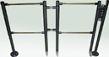

14

Рис. 11. Ограждение-антипаника ОС2ак в комплексе с ограждениями ОС1

15

Ограждение ОС2акп (ОС2акп-у, ОС2акп-в, ОС2акп-в-у) (рис. 12) состоит из стойки 1, стойки 21 с ручкой 5 на колесной опоре 18. Стойка 21 “замыкается” в пол с помощью прижимного винта, вкручиваемого во фланец 6. Ограждение открывается путем вращения ручки 5 против часовой стрелки (отвинчивая), стойка 21 приподнимается над землей и опирается на опору 18. Стойка 21 вращается вокруг вертикальной оси стойки 1 за счет поворотных колец 13, остальные части являются общими с ОС1 и ОС2.
Рис. 12. Габаритные размеры ограждения ОС2акп, ОС2акп-у, ОС2акп-в, ОС2акп-в-у
1 - стойка  2 - муфта  3 - горизонтальная перемычка  4 – кожух  5 – ручка  6 – фундаментный фланец  7 - зажим | 8 - пластиковая вставка  13 - поворотное кольцо  14 – декоративная втулка  15 – вертикальная перемычка  16 – краб “Joker”  18 – колесо с подшипником  21 - стойка

16
Ограждение стационарное складывающееся с колесной опорой ОС2акс (ОС2акс-у, ОС2акс-в, ОС2акс-в-у) (рис. 13) используется как быстрооткрываемое в местах, где открытие ограждения возможно при условии его складывания для уменьшения длины. Ограждение может иметь несколько исполнений: конечной подвижной стойкой может быть колесная стойка с креплением к полу, колесная стойка с креплением к стационарной стойке или стене, как в ограждении ОС2ак, креплением к стационарной стойке с помощью электромагнитного замка, и др.
Время открытия в варианте с электромагнитным замком – 5…10секунд в остальных вариантах – 1…2 минуты.

Рис. 13. Габаритные размеры ограждения ОС2акс (вариант с электромагнитным замком)
17

Отличительные особенности стационарных ограждений с гибкими перемычками – стойки 22, увенчанные хромированными шарами и дисками с отверстиями для крючков и бархатная (цепная) перемычка с крючками 23 (см. рис.13). Ограждения подходят для музеев, библиотек, правительственных учреждений.

Рис. 14. Габаритные размеры ограждений ОС3Б и ОС3Ц

4 – кожух  22 – стойка с шаром и диском с отверстиями | 23 – бархатная или цепная перемычка

18

Передвижные ограждения

Ограждения передвижные модели ОП1 представляют собой две стойки 24, установленные на опоры 25, муфты 2, горизонтальные перемычки 3 (см. рис. 14). Типы стоек и пример их компоновки см. Приложение 6.

Рис. 15. Габаритные размеры ограждения ОП1

2 - муфта  3 - горизонтальная перемычка | 24 – стойка  25 - опора

19

Передвижные ограждения ОП2Б и ОП2Ц представляют собой стойки 26 с шарами и дисками с отверстиями для крепления крючков, установленные на диски 27 и гибкие перемычки 23 (бархатные или цепные) (см. рис.15).

Рис. 16. Габаритные размеры ограждений ОП2Б и ОП2Ц

23 – бархатная или цепная перемычка | 26 – стойка с шаром и диском с отверстиями  27 - диск

20
В ограждениях ОП3 (по спец. заказу) (см. рис.16) на горизонтальных перемычках предусмотрены шарнирные соединения (от одного и более) 28, которые позволяют менять форму ограждения (трансформировать). Ограждения ОП3 могут состыковываться с секциями ограждений ОС1, ОП1, ОП3; размеры “а” и “в” оговариваются при заказе.

Рис. 17. Габаритные размеры ограждения ОП3

2 - муфта  3 - горизонтальная перемычка  24 – стойка | 25 – опора  28 – узел поворотный

21

2 СТАНДАРТНЫЕ КОМПЛЕКТЫ ПОСТАВКИ
Стационарные ограждения ОС1, ОС1-у, ОС1-в, ОС1-в-у  Стойка двухуровневая с узлами крепления горизонтальных перемычек  Горизонтальная перемычка  Пластиковая вставка 353х600 мм (для ОС1-в) и 346х600 мм (для ОС1-в-у) с шагом между стойками 1000 мм. | 2 шт.  2 шт.  1 шт.
Стационарные быстросъемные ограждения ОБ1, ОБ1-у, ОБ1-в, ОБ1-в-у  Стойка двухуровневая с узлами крепления горизонтальных перемычек  Горизонтальная перемычка  Фундаментный фланец  Пластиковая вставка 353х600 мм (для ОБ1-в) и 346х600 мм (для ОБ1-в-у) с шагом между стойками 1000 мм | 2 шт.  2 шт.  2 шт.  1 шт.
Стационарные ограждения для тележек ОТ1, ОТ1-у  Стойка с узлом крепления горизонтальной перемычки  Горизонтальная перемычка с держателями флажков  Флажок | 2 шт.  1 шт.  4 шт.
Стационарные ограждения ОС2ар, ОС2ар-у, ОС2ар-в, ОС2ар-в-у, ОС2арп, ОС2арп-у, ОС2арп-в, ОС2арп-в-у, ОС2апр, ОС2апр-в  Стойка двухуровневая с поворотными узлами  Стойка двухуровневая с запорными узлами  Горизонтальная перемычка  Вертикальная перемычка (для ограждений с межцентровым расстоянием свыше 1000мм – 2шт.)  Краб «Joker» (для ограждений свыше 1000мм – 4шт.)  Пластиковая вставка 353х600 мм (для ОС2ар-в и ОС2апр-в) и 346х600 мм (для ОС2ар-в-у) с шагом между стойками 1000 мм | 1 шт.  1 шт.  2 шт.  1 шт.  2 шт.  1 шт.
Стационарные ограждения ОС2ак, ОС2ак-у, ОС2ак-в, ОС2ак-в-у  Стойка стационарная двухуровневая с поворотными узлами  Стойка подвижная двухуровневая с узлами крепления горизонтальных перемычек  Горизонтальная перемычка  Вертикальная перемычка  Краб «Joker» | 1 шт.  1 шт.  2 шт.  2 шт.  4 шт.

22
Пластиковая вставка 353х450 мм (для ОС2-ак-в) и 346х450 мм (для ОС2ар-в-у) с шагом между стойками 1000 мм  Замок-штырь (резьбовой или под ключ) по заказу | 1 шт.  2 шт.
Стационарные ограждения ОС2акп, ОС2акп-у, ОС2акп-в, ОС2акп-в-у (с креплением к полу)  Стойка стационарная двухуровневая с поворотными узлами  Стойка подвижная двухуровневая с узлами крепления горизонтальных перемычек  Горизонтальная перемычка  Вертикальная перемычка (для ограждений с межцентровым расстоянием свыше 1000мм – 2шт.)  Краб «Joker» (для ограждений свыше 1000мм – 4шт.)  Фундаментный фланец  Пластиковая вставка 353х450 мм (для ОС2-ак-в) и 346х450 мм (для ОС2ар-в-у) с шагом между стойками 1000 мм | 1 шт.  1 шт.  2 шт.  2 шт.  2 шт.  1 шт.  1 шт.
Стационарные ограждения ОС2акс, ОС2акс-у, ОС2акс-в, ОС2акс-в-у (с креплением к стойке, стене или с электромагнитным замком)  Стойка стационарная двухуровневая с поворотными узлами  Стойка подвижная четырехуровневая с узлами крепления горизонтальных перемычек  Стойка подвижная двухуровневая с узлами крепления горизонтальных перемычек  Стойка стационарная под крепление замка по заказу  Горизонтальная перемычка  Пластиковая вставка (только для ОС2акс-в, ОС2акс-в-у)  Замок-штырь (резьбовой или под ключ) по заказу  Электромагнитный замок по заказу | 1 шт.  2 шт.  1 шт.  1 шт.  6 шт.  2 шт.  2 шт.  1или2 шт.
Стационарные ограждения ОС3Б, ОС3Ц  Стойка  Гибкая перемычка (цепь или бархатка) | 2 шт.  1 шт.
Передвижные ограждения ОП1  Стойка двухуровневая с узлом крепления горизонтальной перемычки  Горизонтальная перемычка | 2 шт.  2 шт.
Передвижные ограждения ОП2Б, ОП2Ц  Стойка  Гибкая перемычка (цепь или бархатка) | 2 шт.  1 шт.
23  Передвижные трансформируемые ограждения ОП3  Стойка двухуровневая с узлом крепления горизонтальной перемычки  Горизонтальная перемычка  Узел поворотный | 2 шт.  6 шт.  2 шт.

3 ТРЕБОВАНИЯ БЕЗОПАСНОСТИ
Изготовитель не несет ответственности за ущерб, нанесенный в результате неправильной установки ограждений, и отклоняет любые претензии, если установка выполнена не в соответствии с указаниями настоящей Инструкции.

4 ПОДГОТОВКА К РАБОТЕ И ПОРЯДОК УСТАНОВКИ
4.1 Распакуйте ограждение, проверьте его комплектность.
4.2 Соберите и установите ограждение.
4.2.1 Сборка ограждений.
ограждения ОС1, ОС1-у, ОБ1 и ОБ1-у
Соедините стойки 1 горизонтальными перемычками 3, зафиксируйте перемычки винтами муфт 2.
ограждения ОС1-в, ОС1-в-у, ОБ1-в, ОБ1-в-у
Установите в муфты 2 стойки 1 горизонтальные перемычки 3, зафиксируйте их винтами муфт 2. Установите пластиковую вставку 6 в пазы зажимов 5, зафиксируйте ее винтами зажимов, подсоедините вторую стойку к горизонтальным перемычкам.
ограждения ОТ1, ОТ1-у
Соедините стойки 1 горизонтальной перемычкой 3, зафиксируйте ее винтами муфт 2. Установите флажки 8 в держатели 9, зафиксируйте их винтами М5х12, подсоедините вторую стойку к горизонтальным перемычкам.
ограждения ОС2ар, ОС2ар-у, ОС2ар-в, ОС2ар-в-у, ОС2арп, ОС2арп-у, ОС2арп-в, ОС2арп-в-у, ОС2апр, ОС2апр-в, ОС2ак, ОС2ак-у, ОС2ак-в, ОС2ак-в-у, ОС2акп, ОС2акп-у, ОС2акп-в, ОС2акп-в-у
Установите поперечные трубы 3 на стойку с поворотными кольцами 13. Для этого наденьте на специальные пальцы колец горизонтальные перемычки, совместив отверстия, подвиньте декоративные втулки 14 до стоек, зафиксируйте поперечные трубы 3 винтами М8 шестигранным ключом №6 и декоративные втулки установочными винтами. Установите пластиковую вставку 8 (если она имеется) в пазы зажимов 7, зафиксируйте ее винтами зажимов. Закройте ограждение.
24
Для этого необходимо: в ограждении ОС2ар - вкрутить резьбовые фиксаторы 12 в стойку с муфтами; в ограждении ОС2ап – повернуть пружинный фиксатор по часовой стрелке до упора, установить его в стойку с муфтами и зафиксировать поворотом против часовой стрелки до упора; в ограждениях ОС2ак и ОС2акп – установить горизонтальные перемычки в муфты стойки поворотной и зафиксировать их винтами. Установите вертикальную перемычку 15, затяните болты крабов «Joker» 16.

ограждения ОС2акс, ОС2акс-у, ОС2акс-в, ОС2акс-в-у
Установите поперечные трубы на стойку с поворотным узлом. Для этого наденьте на специальные пальцы поворотного узла стойки ОС2ас/2-1 горизонтальные перемычки, совместив отверстия, подвиньте декоративные втулки до стоек, зафиксируйте поперечные трубы винтами М8 шестигранным ключом №6 и декоративные втулки установочными винтами. Установите пластиковую вставку (если она имеется) в пазы зажимов, зафиксируйте ее винтами зажимов. Закройте секцию стойкой ОС2акс/2-1. Подобным образом соберите остальные секции согласно эскиза. Если конечная подвижная стойка с колесной опорой с креплением к полу, то см. ограждение ОС2акп, если колесная стойка с креплением к стационарной стойке или стене, то см. ограждение ОС2ак.

ограждения ОС3Б и ОС3Ц.
Гибкая перемычка (бархатная или цепная) крепится крючком за отверстие на диске стойки 23.

ограждение ОП1

Соедините стойки 24 поперечными трубами 3, зафиксируйте трубы винтами муфт 2 (см. рис.14).

ограждение ОП2Б, ОП2Ц
Гибкая перемычка 23 (бархатная или цепная) крепится крючком за отверстие на диске стойки 26 (см. рис.15).

ограждение ОП3
Соедините узлы поворотные 28 (см. рис.16) перекладинами 3. Соедините стойки 24 и собранные поворотные узлы горизонтальными перемычками 3, зафиксируйте перемычки винтами муфт 2.

25

4.2.2 Разметка отверстий в полу под анкерные болты.
Сделайте разметку в полу под крепежные (анкерные) болты по отверстиям во фланцах, установив ограждение на его рабочее место: для ограждений ОС1, ОС1-у, ОС1-в, ОС1-в-у, ОТ1, ОТ1-у, ОС2ар, ОС2ар-у, ОС2ар-в, ОС2ар-в-у, ОС2апр, ОС2апр-в, ОС2ак, ОС2ак-у, ОС2ак-в, ОС2ак-в-у, ОС3Б, ОС3Ц см. рис.17а (при разметке отверстий в полу под ограждения ОС2ар, ОС2ар-у, ОС2ар-в, ОС2ар-в-у, ОС2арп, ОС2арп-у, ОС2апр-в, ОС2арп-в-у, ОС2ап, ОС2ап-в соберите ограждения, замкните замки и раздвиньте стойки друг от друга до упора); для ограждений ОБ1, ОБ1-у, ОБ1-в, ОБ1-в-у сделайте разметку по фундаментным фланцам 6 (см. рис.17б); для ограждения-антипаники ОС2акп, ОС2акп-у, ОС2акп-в, ОС2акп-в-у необходимо сделать предварительную разметку в полу под фундаментный фланец 6 (см. Рис.17в), установите фланец, ослабьте винты муфт 2 крепления горизонтальных перемычек 3 (рис. 12) и установите стойку 21 путем вращения ручки стопора 5 по часовой стрелке в фланец 6. Для неподвижной стойки ОС2акп, сделайте разметку в полу под крепежные болты по отверстиям во фланце стойки 1. Закрепите неподвижную стойку ОС2акп. Затяните винты муфт 2 крепления горизонтальных перемычек 3.
Для ограждений ОС2акс, ОС2акс-у, ОС2акс-в, ОС2акс-в-у сделайте разметку в полу под крепежные (анкерные) болты по отверстиям во фланцах стационарных стойки ОС2ас/2-1 и стойки под замок, предварительно установив собранное ограждение на его рабочее место.
4.2.3 Установите ограждение на анкерные болты.

26
Рис. 17. Установочные размеры стоек стационарных ограждений:
а) ОС1, ОС1-у, ОС1-в, ОС1-в-у, ОТ1, ОТ1-у, ОС2ар, ОС2ар-у, ОС2ар-в, ОС2ар-в-у, ОС2арп, ОС2арп-у, ОС2арп-в, ОС2арп-в-у, ОС2апр, ОС2апр-в, ОС2ак, ОС2ак-у, ОС2ак-в, ОС2ак-в-у, ОС3Б, ОС3Ц;
б) ОБ1, ОБ1-у, ОБ1-в, ОБ1-в-у;

в) ОС2акп, ОС2акп-у, ОС2акп-в, ОС2акп-в-у

27

Внимание! Изготовитель оставляет за собой право вносить в конструкцию ограждения усовершенствования без отражения их в паспорте.

5. СВИДЕТЕЛЬСТВО О ПРИЕМКЕ

Ограждение марки ОС1, ОС1-у, ОС1-в, ОС1-в-у, ОБ1, ОБ1-у, ОБ1-в, ОБ1-в-у, ОТ1, ОТ1-у, ОС2Б, ОС2Ц, ОС2ар, ОС2ар-у, ОС2ар-в, ОС2ар-в-у, ОС2арп, ОС2арп-у, ОС2арп-в, ОС2арп-в-у, ОС2апр, ОС2апр-в, ОС2ак, ОС2ак-у, ОС2ак-в, ОС2ак-в-у, ОС2акп, ОС2акп-у, ОС2акп-в, ОС2акп-в-у, ОС2акс, ОС2акс-у, ОС2акс-в, ОС2акс-в-у, ОП1, ОП2Б, ОП2Ц, ОП3 признано годным к эксплуатации.

Дата выпуска «____»___________________201 г.

Подпись _______________

6. ГАРАНТИЙНЫЕ ОБЯЗАТЕЛЬСТВА

6.1. Изготовитель предоставляет гарантию на ограждение в течение 12 месяцев со дня продажи. В течение этого срока Изготовитель бесплатно устраняет дефекты или заменяет неисправные узлы. В гарантийные обязательства не входит бесплатная доставка неисправного изделия в сервисную службу или выезд технического персонала для ремонта. Если ремонт изделия невозможно произвести на месте установки и необходим демонтаж блоков (узлов) или замена на временные, то назначается срок ремонта.
6.2. Гарантия Изготовителя не распространяется на узлы, вышедшие из строя по вине Заказчика, вследствие нарушения правил эксплуатации.

Дата выпуска «____»___________________201 г.

Подпись _______________

28

7. ПРИЛОЖЕНИЯ
Приложение 1

Пример компоновки ограждения ОС1-у

29

Приложение 2

Пример компоновки ограждения ОС1-в

30

Приложение 3

Пример компоновки ограждения ОС1 с калиткой К11Клв(пр) и ограждением для провоза тележек ОТ1

31

Приложение 4

Пример компоновки ограждения ОС1 с ограждением-антипаникой ОС2ар и турникетом-триподом Т83

32

Приложение 5

Пример компоновки ограждений ОП1

33

Приложение 6

Пример компоновки ограждения ОС2акс-в-у

34
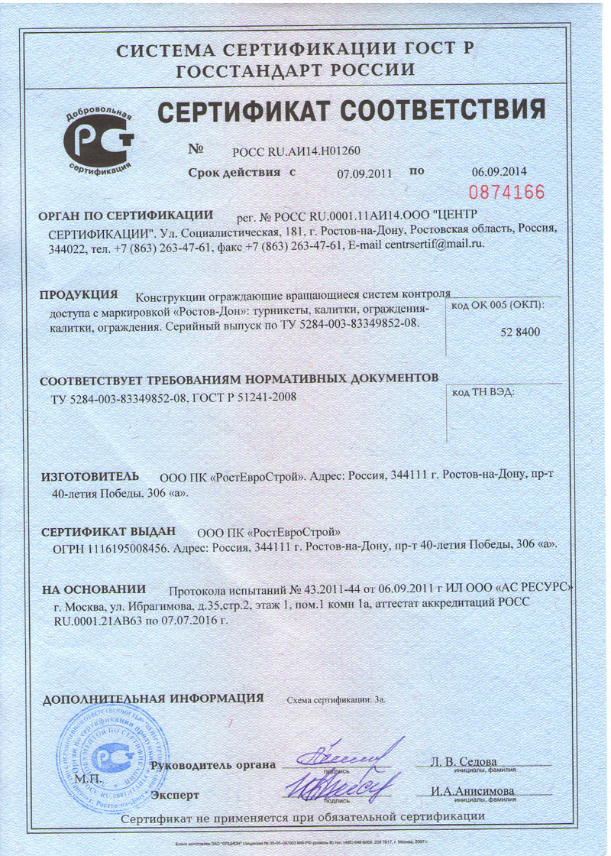
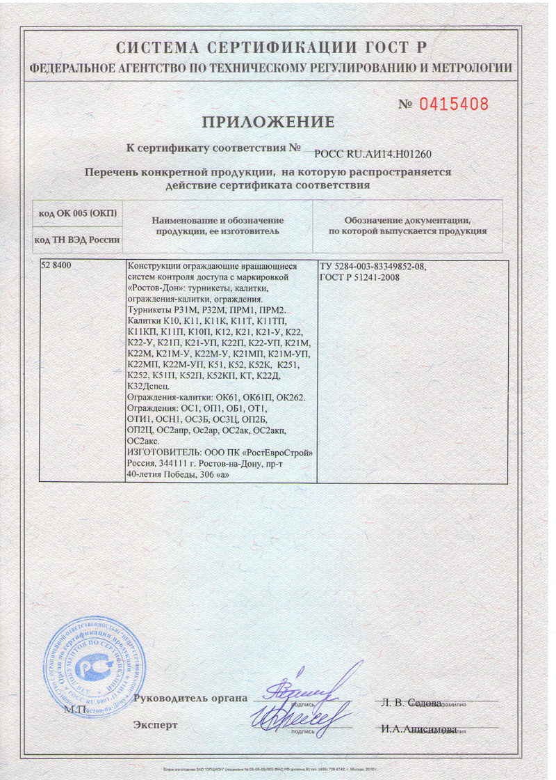

35

СОДЕРЖАНИЕ | Стр.
1 НАЗНАЧЕНИЕ, ТЕХНИЧЕСКИЕ ДАННЫЕ,  УСТРОЙСТВО И ПРИНЦИП РАБОТЫ  Стационарные ограждения:  ОС1 (ОС1-у, ОС1-в, ОС1-в-у) и ОБ1 (ОБ1-у, ОБ1-в, ОБ1-в-у)  ОТ1 (ОТ1-у)  ОС2ар (ОС2ар-у, ОС2ар-в, ОС2ар-в-у) и ОС2апр (ОС2апр-в)  ОС2ак (ОС2ак-у, ОС2ак-в, ОС2ак-в-у)  ОС2акп (ОС2акп-у, ОС2акп-в, ОС2акп-в-у)  ОС2акс (ОС2акс-у, ОС2акс-в, ОС2акс-в-у)  ОС3Б и ОС3Ц  Передвижные ограждения:  ОП1 (ОП1-у)  ОП2  ОП3 | 2  6  9  10  12-15  16  17  18  19  20  21
2 СТАНДАРТНЫЙ КОМПЛЕКТ ПОСТАВКИ | 22
3 ТРЕБОВАНИЯ БЕЗОПАСНОСТИ | 24
4 ПОДГОТОВКА К РАБОТЕ И ПОРЯДОК УСТАНОВКИ | 24
5 СВИДЕТЕЛЬСТВО О ПРИЕМКЕ | 28
6 ГАРАНТИЙНЫЕ ОБЯЗАТЕЛЬСТВА | 28
ПРИЛОЖЕНИЯ | 29-35

Производитель: ООО ПК «РостЕвроСтрой»

Адрес: 344111, г. Ростов-на-Дону, пр. 40-летия

Победы, д. 306а

Тел.: 8(863) 269-99-34, 269-99-35, 269-99-36,

269-99-37, 269-99-38, 269-99-39, 269-95-61

E-mail: 2699935@rostovturniket.ru, dostup@aaanet.ru,

2699935@mail.ru

Сайт: www.rostovturniket.ru,

www.ростовтурникет.рф

Сервисные центры:

ООО «Системы Контроля»

Адрес: г. Москва, Зеленоград, Панфиловский

проспект, д. 10, оф. 531

Тел.: 8(495)229-69-11, 8(495)229-69-12

E-mail: info@securityrussia.com

Сайт: www.securityrussia.com

ООО «СКД-Сервис»

Адрес: 193091, г. Санкт-Петербург, Октябрьская набережная, д.6, лит.А, 3 этаж, офис 320 (БЦ "Трио")

Тел.:/факс: +7(812)608-02-03

Тел. +7(812)946-79-88, +7(812)958-28-22, моб. 8-921-988-8-988

E-mail: skd-service@mail.ru

Сайт: www.skd-service.ru

